SỞ GD & ĐT THANH HÓA  THPT QUẢNG XƯƠNG I  (Đề thi có 40 câu / 4 trang) | ĐỀ THI THỬ LẦN 1 THPT QUỐC GIA NĂM 2017  Môn: KHOA HỌC TỰ NHIÊN – HÓA HỌC  Thời gian làm bài: 50 phút, không kể thời gian phát đề

Cho biết nguyên tử khối của các nguyên tố :
H =1; C = 12; N = 14; O = 16; Na = 23; Mg = 24; Al = 27; S =32; Cl = 35,5; K = 39; Ca = 40; Cr = 52; Fe = 56; Cu = 64; Zn = 65; Ag = 108; Ba=137.

Câu 1: Hòa tan hết m gam bột nhôm kim loại bằng dung dịch HNO3 thu được dung dịch A không chứa muối amoni và 1,12 lít khí N₂ ở đktc. Khối lượng ban đầu m có giá trị:
A. 4,5g B. 4,32g C. 1,89g D. 2,16g
Câu 2: Cho các chất C₆H₅OH (X); C₆H₅NH₂ (Y); CH₃NH₂ (Z) và HCOOCH₃ (T). Chất không làm đổi màu quỳ tím là:
A. X, Y B. X, Y, Z C. X, Y, T D. Y và T
Câu 3: Thủy phân este có công thức phân tử C₄H₈O₂ trong môi trường axit thu được 2 sản phẩm hữu cơ X và Y (chứa C, H, O). Biết Y có thể được tạo ra từ quá trình oxi hóa X ở điều kiện thích hợp. Cấu tạo của X là:
A. C₂H₅OH B. CH₃COOC₂H₅ C. C₂H₅COOCH₃ D. CH₃COOH.
Câu 4: Hai chất nào sau đây đều tan tốt trong nước
A. CH₃COOH và CH₃NH₂ B. CH₃COOCH₃ và CH₃OH
C. HCOOH và Tinh bột D. C₆H₅NH₂ và CH₃COOH
Câu 5: Phản ứng không làm giải phóng khí là:
A. 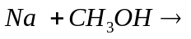 B. 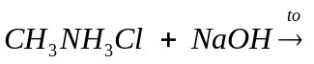
C.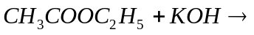 D. 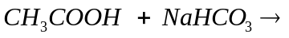
Câu 6: Có bao nhiêu phản ứng hóa học có thể xảy ra khi cho các đồng phân đơn chức của C₂H₄O₂ tác dụng lần lượt với từng chất: Na, NaOH, NaHCO₃?
A. 2 B. 3 C. 4 D. 5
Câu 7: Đun nóng X với dung dịch NaOH dư thu được muối và ancol đa chức. Công thức cấu tạo của X là
A. CH₃–COO–CH(CH₃)₂ B. CH₃–COO–CH₂–CH₂-OOCH.
C.CH₃–OOC-COO–CH₂CH₃ D. CH₃–COO–CH=CH₂
Câu 8: Cho hỗn hợp bột X gồm 3 kim loại: Fe, Cu, Ag. Để tách nhanh Ag ra khỏi X mà không làm thay đổi khối lượng các chất cần dùng hóa chất nào?
A. Dung dịch AgNO₃ dư B. Dung dịch HCl đặc
C. Dung dịch FeCl₃ dư D. Dung dịch HNO₃ dư
Câu 9: Phương pháp điều chế NaOH trong công nghiệp là:
A. Điện phân dung dịch NaCl bằng dòng diện một chiều có màng ngăn
B. Cho Na vào H₂O
C. Cho Na₂O vào nước.
D. Cho dung dịch Na₂CO₃ tác dụng với dung dịch Ba(OH)₂.
Câu 10: Lấy m gam một axit hữu cơ đơn chức X cho tác dụng với NaHCO₃ dư thấy giải phóng 2,2g khí. Mặt khác, cho m gam X vào C₂H₅OH lấy dư trong H₂SO₄ đặc (H = 80%) thì thu được 3,52g este. Giá trị của m là:
A. 2,4g B. 2,96g C. 3,0g D. 3,7g
Câu 11: Có 4 lọ dung dịch riêng biệt X, Y, Z và T chứa các chất khác nhau trong số bốn chất: (NH4)2CO3,KHCO3, NaNO3, NH4NO3. Bằng cách dùng dung dịch Ca(OH)2 cho lần lượt vào từng dung dịch, thu được kết quả sau:
Chất  Thuốc thử | X | Y | Z | T
Dung dịch Ca(OH)2 | Kết tủa trắng | Khí mùi khai | Không có hiện tượng | Kết tủa trắng, có khí mùi khai
Nhận xét nào sau đây đúng?
A. X là dung dịch NaNO₃. B. T là dung dịch (NH₄)₂CO₃
C. Y là dung dịch KHCO₃ D. Z là dung dịch NH₄NO₃.
Câu 12: Cho 6,4g hỗn hợp 2 kim loại kế tiếp thuộc nhóm IIA của bảng tuần hoàn tác dụng với dung dịch H₂SO₄ loãng dư thu được 4,48 lít H₂ (đktc). Hai kim loại đó là:
A. Be và Mg B. Mg và Ca C. Ca và Sr(88) D. Sr và Ba
Câu 13: Kim loại không tác dụng với dung dịch Fe₂(SO₄)₃ là :
A. Fe. B. Cu C. Ag D. Al
Câu 14: Cho các phương trình ion rút gọn sau:
a)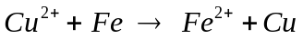; b) Cu + 2Fe3+ → 2Fe2+ + Cu2+; c) Fe2+ + Mg → Mg2+ + Fe
Nhận xét đúng là:
A. Tính khử của: Mg > Fe > Fe2+ > Cu
B. Tính khử của: Mg > Fe2+ > Cu > Fe
C. Tính oxi hóa của: Cu2+ > Fe3+ > Fe2+ > Mg2+
D. Tính oxi hóa của: 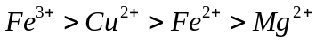
Câu 15: Có các dung dịch mất nhãn sau: axit axetic, glixerol, etanol, glucozo. Thuốc thử dùng để nhận biết các dung dịch này là:
A. Quỳ tím B. dd AgNO₃/NH₃
C.CuO D. Quỳ tím, AgNO₃/NH₃, Cu(OH)₂
Câu 16: Nung nóng một hỗn hợp gồm 0,2 mol Fe(OH)₂ và 0,1 mol BaSO₄ ngoài không khí tới khối lượng không đổi , thì số gam chất rắn còn lại là
A. 39,3 gam B. 16 gam C. 37,7 gam D. 23,3gam
Câu 17: Trong số các polime: Xenlulozo, PVC, amilopectin. Chất có mạch phân nhánh là:
A. amilopectin B. PVC
C. Xenlulozo D. Xenlulozo và amilopectin
Câu 18: Thủy phân hoàn toàn 0,01 mol saccarozo trong môi trường axit, với hiệu suất là 60%, thu được dung dịch X. Trung hòa dung dịch X thu được dung dịch Y, đem dung dịch Y toàn bộ tác dụng với lượng dư dung dịch AgNO₃/NH₃ thu được m gam Ag. Giá trị của m là:
A. 6,48g B. 2,592g C. 0,648g D. 1,296g
Câu 19: Cho hỗn hợp X gồm Al, Fe, Cu. Dung dịch nào sau đây khi lấy dư không thể hòa tan hết X?
A. HNO₃ loãng B. NaNO₃ trong HCl C. H₂SO₄ đặc nóng D. H₂SO₄ loãng
Câu 20: Hợp chất hữu cơ A có tỉ khối hơi so với H₂ là 30. Đốt cháy hoàn toàn 0,3g A chỉ thu được 224 ml CO₂ và 0,18g H₂O. Chất A phản ứng được với Na tạo H₂ và có phản ứng tráng bạc. Vậy A là:
A. 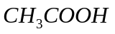 B. 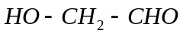 C. 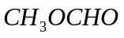 D. 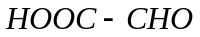
Câu 21: Hòa tan 9,14g hỗn hợp Cu, Mg, Al bằng dung dịch HCl vừa đủ thu được 7,84 lít khí X(đktc); dung dịch Z và 2,54g chất rắn Y. Lọc bỏ chất rắn Y, cô cạn dung dịch Z thu được khối lượng muối khan là:
A. 19,025g B. 31,45g C. 33,99g D. 56,3g
Câu 22: Các kim loại chỉ tác dụng với dung dịch H₂SO₄ loãng mà không tác dụng với dung dịch H₂SO₄ đặc nguội là
A. Cu và Fe B. Fe và Al C. Mg và Al D. Mg và Cu
Câu 23: Cho khí CO đi qua m gam Fe₂O₃ nung nóng thì thu được 10,68g chất rắn A và khí B. Cho toàn bộ khí B hấp thụ vào ducg dịch Ca(OH)₂ dư thì thấy tạo ra 3 gam kết tủa. Giá trị của m là:
A. 11,16g B. 11,58g C. 12,0g D. 12,2g
Câu 24: Hòa tan hoàn toàn 20g hỗn hợp A gồm Mg và Fe₂O₃ bằng dung dịch HNO₃ đặc dư thu được dung dịch B và V lít khí NO₂ (đktc) là sản phẩm khử duy nhất. Thêm NaOH dư vào dung dịch B. Kết thúc thí nghiệm, lọc lấy kết tủa đem nung trong không khí đến khối lượng không đổi thu được 28g chất rắn. Giá trị của V là:
A. 44,8 lít B. 33,6 lít C. 22,4 lít D. 11,2 lít
Câu 25: Hòa tan hoàn toàn Fe vào dung dịch H₂SO₄ loãng vừa đủ thu được 4,48 lít H₂(đktc). Cô cạn dung dịch trong điều kiện không có oxi thu được m gam muối khan. Giá trị của m là
A. 30,4 B. 15,2 C. 22,8 D. 20,3
Câu 26: Cho một lượng hỗn hợp gồm CuO, Fe₂O₃ tan hết trong dung dịch HCl thu được 2 muối có tỉ lệ mol là 1:1. Phần trăm khối lượng CuO và Fe₂O₃ trong hỗn hợp lần lượt là:
A. 45,38% và 54,62% B. 50% và 50% C. 54,63% và 45,38% D. 33,33% và 66,67%
Câu 27: Hòa tan 1,8g muối sunfat khan của một kim loại hóa trị II trong nước, rồi thêm nước cho đủ 50 ml dung dịch. Để phản ứng với 10 ml dung dịch cần vừa đủ 20 ml dung dịch BaCl2 0,15M. Công thức hóa học của muối sunfat là:
A. CuSO₄ B. FeSO₄ C. MgSO₄ D. ZnSO₄
Câu 28: X là hợp chất hữu cơ vừa tác dụng với AgNO₃/NH₃, vừa tác dụng với NaOH nhưng không làm quỳ tím đổi màu. X là
A. axit fomic B. etyl axetat C. metyl fomat D. axit axetic
Câu 29: Trong số những hợp chất HCOOH; CH₃COOCH₃; ClNH₃CH2COOH; HOCH₂C₆H₄OH; CH₃COOC₆H₅. Số hợp chất tác dụng với NaOH theo tỷ lệ 1:2 về số mol là
A. 1 B. 3 C. 2 D. 4
Câu 30: Cho 10 ml dung dịch muối Canxi tác dụng với lượng dư dung dịch Na₂CO₃, lọc lấy kết tủa nung đến khối lượng không đổi thu được 0,28g chất rắn. Nồng độ mol của ion canxi trong dung dịch ban đầu là:
A. 0,5M B. 0,05M C. 0,70M D. 0,28M
Câu 31: Sắp xếp theo chiều độ tăng dần tính axit của các chất: HCOOH (1), CH₃COOH (2), C₆H₅OH (phenol), (3) lần lượt là
A. 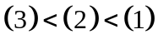 B. 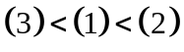 C. 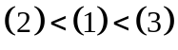 D. 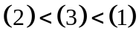
Câu 32: Phản ứng nào sau đây là không đúng?
A. 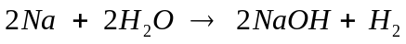 B. 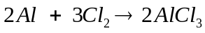
C. 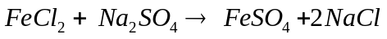 D. 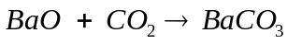
Câu 33: Cho 13,5 gam hỗn hợp gồm 3 amin no, đơn chức, mạch hở tác dụng vừa đủ với 300 ml dung dịch HCl xM, thu được dung dịch chứa 24,45 gam hỗn hợp muối. Giá trị của x là
A. 0,5 B. 1,4 C. 2,0 D. 1,0
Câu 34: Từ 3 α-amino axit: glyxin, alanin, valin có thể tạo ra mấy tripeptit mạch hở trong đó có đủ cả 3 α-amino axit ?
A. 4 B. 6 C. 3 D. 2
Câu 35: Để sản xuất 10 lít C₂H₅OH 46° (d= 0,8 gam/ml) cần dùng bao nhiêu kg tinh bột biết hiệu suất của cả quá trình sản xuất là 80%?
A. 16,2kg B. 8,62kg C. 8,1kg D. 10,125kg
Câu 36: Este no, đơn chức, mạch hở có công thức phân tử chung là:
A. 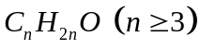 B. 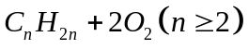
C. 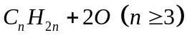 D. 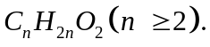
Câu 37: Dung dịch X có chứa AgNO₃ và Cu(NO₃)₂ có cùng nồng độ mol. Thêm 1 hỗn hợp gồm 0,03 mol Al và 0,05 mol Fe vào 100 ml dung dịch X cho tới khi phản ứng kết thúc thu được chất rắn Y gồm 3 kim loại. Cho m gam Y vào HCl dư giải phóng 0,07g khí. Nồng độ của 2 muối ban đầu là:
A. 0,3M B. 0,4M C. 0,42M D. 0,45M
Câu 38: Cho hỗn hợp A gồm hai chất hữu cơ mạch hở X, Y (chỉ chứa C, H, O mà M_{X} < M_{Y}) tác dụng vừa đủ với 200 ml dung dịch NaOH 1M, thu được 0,2 mol một ancol đơn chức và 2 muối của hai axit hữu cơ đơn chức, kế tiếp nhau trong dãy đồng đẳng. Mặt khác đốt cháy 20,56 gam A cần 1,26 mol O₂ thu được CO₂ và 0,84 mol H₂O. Phần trăm số mol của X trong A là:
A. 20% B. 80% C. 40% D. 75%
Câu 39: Cho hỗn hợp M gồm hai axit cacboxylic X, Y (cùng dãy đồng đẳng, có số mol bằng nhau M_{X} < M_{Y}) và một amino axit Z (phân tử có một nhóm -NH₂). Đốt cháy hoàn toàn 0,4 mol hỗn hợp M thu được khí N₂; 14,56 lít CO₂ (ở đktc) và 12,6 gam H₂O. Cho 0,3 mol M phản ứng vừa đủ với dung dịch x mol HCl. Nhận xét nào sau đây không đúng?
A. Giá trị của x là 0,075
B. X có phản ứng tráng bạc
C. Phần trăm khối lượng của Y trong M là 40%.
D. Phần trăm khối lượng của Z trong M là 32,05%.
Câu 40: Hỗn hợp M gồm hai peptit X và Y, chúng cấu tạo từ một amino axit và có tổng số nhóm -CO-NH- trong 2 phân tử là 5 với tỉ lệ mol n_{X}: n_{Y}=1:2. Thủy phân hoàn toàn m gam M thu được 12 gam glixin và 5,34gam alanin. Giá trị của m:
A. 16,46 B. 15,56 C. 14,36 D. 14,46
Đáp án
1-A | 6-C | 11-B | 16-A | 21-B | 26-B | 31-A | 36-D
2-C | 7-B | 12-B | 17-A | 22-B | 27-C | 32-C | 37-
3-A | 8-C | 13-C | 18-B | 23-A | 28-C | 33-D | 38-
4-A | 9-A | 14-D | 19-D | 24-C | 29-C | 34-B | 39-
5-C | 10-C | 15-D | 20-B | 25-A | 30-A | 35-C | 40-

Câu 1:Đáp án A
Phân tích : Để tính nhanh, ta sử dụng phương trình ion biểu diễn quá trình nhường-nhận e.
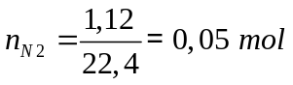
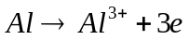 ,
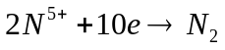
0,5 0,05
Bảo toàn e, ta có : 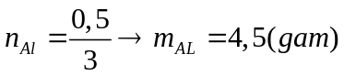
Câu 2:Đáp án C
Phân tích : Các chất không làm quỳ tím đổi màu là C₆H₅OH(X), C₆H₅NH₂(Y), HCOOCH₃(T). Chỉ có chất CH₃NH₂ làm quỳ tím hóa xanh.
Câu 3:Đáp án A
Phân tích : Y có thể tạo ra từ quá tình oxi hóa X nên số C trong X và Y là như nhau.
Suy ra cấu tạo của este là :là : C₂H₅OH
Câu 4:Đáp án A
Phân tích : Hai chất tan tốt trong nước là CH₃COOH và CH₃NH₂ ( có liên kết H linh động).
Câu 5:Đáp án C
Phân tích :
A. 2Na + 2CH₃OH → 2CH₃ONa + H₂↑
B.
C.
D.
Câu 6:Đáp án C
Phân tích : Các đồng phân cấu tạo, đơn chức của C₂H₄O₂ là : CH₃COOH, HCOOCH₃
 | CH₃COOH | HCOOCH₃
Na | → CH₃COONa+ H₂ | -
NaOH | → CH₃COONa + H₂O | → HCOONa + CH₃OH
NaHCO₃ | → CO₂ + H₂O+ CH₃COONa | -
Câu 7:Đáp án B
CH₃COOCH₂CH₂OOCH + NaOH→ CH₃COONa + HCOONa + OHCH₂CH₂OH
Câu 8: Đáp án C
Phân tích : Để tách Ag ra khỏi hỗn hợp X(Fe,Cu, Ag) mà không làm thay đổi khối lượng các chất cần dùng hóa chất tác dụng được với Fe, Cu mà không sinh ra Ag và hóa chất đó không tác dụng với Ag. Suy ra đó là dung dịch FeCl₃.
PTHH :
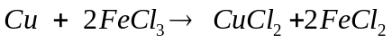
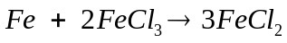
Câu 9: Đáp án A
Phân tích : Phương pháp điều chế NaOH trong công nghiệp là điện phân dung dịch NaCl bằng dòng điện một chiều có màng ngăn.
Câu 10: Đáp án C
Ta có X + NaHCO₃ → Muối +H₂O + CO₂
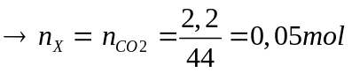
Khi cho X tác dụng với C₂H₅OH , ta có 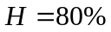 thì 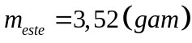
Ta có: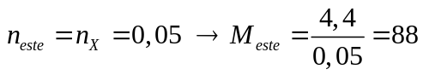
→Este : CH₃COOCH₃ 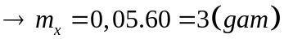 Vậy 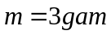
Câu 11: Đáp án B
Phân tích : 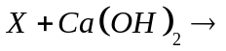 Kết tủa trắng  X là KHCO₃
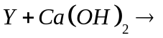 Khí mùi khai Y là NH₄NO₃
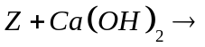 Không có hiện tượng Z là NaNO₃
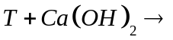 Kết tủa trắng, khí mùi khai T là (NH₄)₂CO₃
Câu 12: Đáp án B
Ta có : 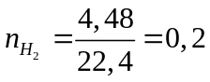 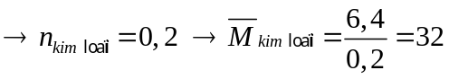
Suy ra hai kim loại đó là Mg(24) và Ca(40).
Câu 13:Đáp án C
Phân tích : Kim loại không tác dụng được với dung dịch Fe₂(SO₄)₃ là Ag vì :
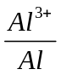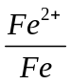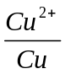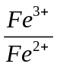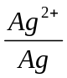
Câu 14: Đáp án D
Phân tích :
Từ phản ứng a) ta có :
Từ phản ứng b) ta có :
Từ phản ứng c) ta có : 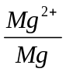
Suy ra có sắp xếp sau :
Tính khử : 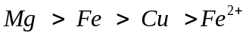
Tính oxi hóa : 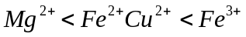 Vậy nhận xét đúng là D.
Câu 15: Đáp án D
Phân tích :
- Dùng quỳ tím, ta nhận ra : axit axetic làm quý tím hóa đỏ.
- Dùng AgNO₃/NH₃ , ta nhận ra : glucozo có phản ứng tạo kết tủa trắng (Ag).
- Dùng Cu(OH)₂ ta nhận ra : glixerol tạo dung dịch màu xanh lam.
- Chất còn lại là etanol.
Câu 16: Đáp án A
Phân tích : Khi nung nóng hỗn hợp Fe(OH)₂ và BaSO₄ ngoài không khí thì chất rắn thu được là : Fe₂O₃ và BaSO₄
Ta có : 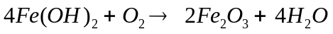
Chú ý : Khi nung ngoài không khí thì Fe(OH)₂ sẽ sinh ra Fe₂O₃ vì có phản ứng giữa FeO với O₂ .
Câu 17: Đáp án A
Amilopectin : mạch phân nhánh
Câu 18: Đáp án B
Saccarozơ + H₂O 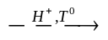 Glucozơ + Fructozơ
Sau phản ứng, ta được :
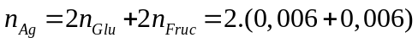 = 0,012 mol → mAg = 0,012.108 = 2,592 gam
Chú ý : Saccarozơ không tác dụng với AgNO₃/NH₃.
Câu 19: Đáp án D
Phân tích :
- Khi cho X(Al,Fe,Cu) vào HNO₃ loãng, NaNO₃ trong HCl hay H₂SO₄ đặc, nóng thì Al và Fe thì cả ba chất trong X đều phản ứng theo kiểu phản ứng oxi háo khử nên X bị hòa tan hết.
- Nếu cho X(Al,Fe,Cu) vào H₂SO₄ loãng thì chỉ có Al và Fe phản ứng. Vì chỉ sinh ra muối Fe(II) nên không thể hòa tan được Cu.
Câu 20: Đáp án B
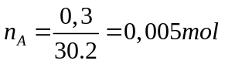 ;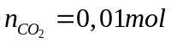; 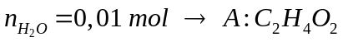
Vì A phản ứng với Na tạo H₂ và có phản ứng tráng bạc nên A có công thức cấu tạo là .
Câu 21:Đáp án B
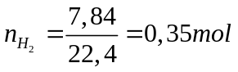
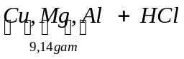 (vừa đủ) →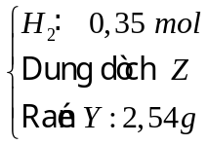
Chất rắn Y là Cu
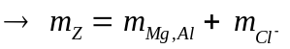 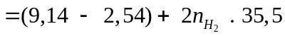 = 6,6 + 0,35.71 = 31,45 (gam).
Câu 22: Đáp án B
Phân tích : Các kim loại tác dụng được với H₂SO₄ loãng mà không tác dụng được với H₂SO₄ đặc, nguội là : Fe và Al.
Câu 23: Đáp án A
Phân tích: Ta có thể tóm tắt toàn bộ quá trình phản ứng như sau
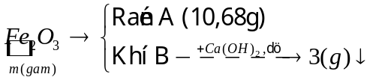
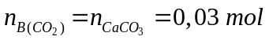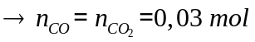
Bảo toàn khối lượng, ta có :
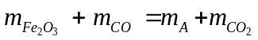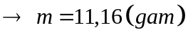
Câu 24: Đáp án C
Ta có :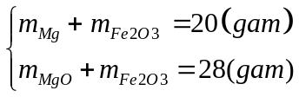 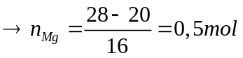
Bảo toàn e → n_{NO2} = 2n_{Mg} = 1 mol→ V = 22,4 lít
Câu 25: Đáp án A
Fe + H₂SO₄ → FeSO₄ + H₂ → n_{FeSO4} = n_{H2} = 0,2 mol → m_{FeSO4} = 30,4(gam)
Câu 26: Đáp án B
Ta có: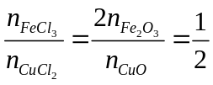 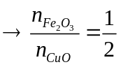 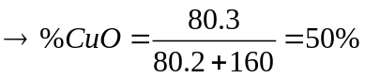
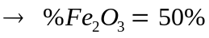
Câu 27: Đáp án C
Phân tích : Để phản ứng với 50ml dung dịch cần vừa đủ BaCl₂(0,015mol)
→ nmuối sunfat = 0,015 mol → Mmuối = 120
Vậy công thức hóa học của muối sunfat đó là MgSO₄.
Câu 28: Đáp án C
Phân tích :
A sai vì axit fomic vừa tác dụng với AgNO₃/NH₃, vừa làm quỳ tím hóa đỏ.
B sai vì etyl axetat(HCOOC₂H₅) tác dụng với AgNO₃/NH₃
D sai vì axit axetic làm quỳ tím hóa đỏ.
Câu 29: Đáp án C
Phân tích : Các chất tác dụng với NaOH theo tỉ lệ 1:2 là : ClNH₃CH₂COOH, CH₃COOC₆H₅
Câu 30: Đáp án A
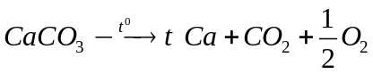
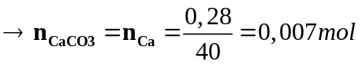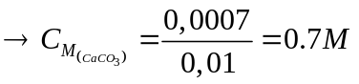
Câu 31: Đáp án A
Phân tích : Tính axit : C₆H₅OH(3)<CH₃COOH(2)<HCOOH (1)
Câu 32: Đáp án C
Phân tích : Phản ứng C sai vì không tạo kết tủa hay chất khí khi cho hai muối tác dụng với nhau.
Câu 33: Đáp án D
Phân tích: Bảo toàn khối lượng, ta có
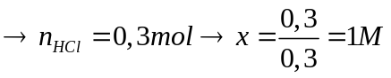
Câu 34: Đáp án B
Gly-Ala-Val; Gly-Val-Ala; Ala-Gly-Val; Ala-Val-Gly; Val-Gly-Ala; Val-Ala-Gly.
Câu 35:Đáp án C
Phân tích: Ta có thể tóm tắt toàn bộ quá trình phản ứng như sau
Ta có 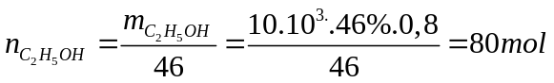
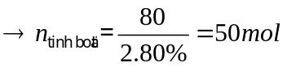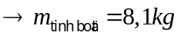
Câu 36: Đáp án D
Phân tích : Este no, đơn chức, mạch hở có công thức phân tử chung là C_{n}H_{2n}O₂ ( n ≥ 2).
Câu 37: Đáp án B
Phân tích: Ta có thể tóm tắt toàn bộ quá trình phản ứng như sau
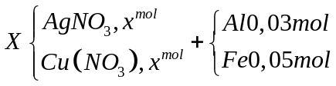
Chất rắn Y gồm 3 kim loại nên Fe dư và Y gồm Fe dư, Ag, Cu.
Gọi số mol Fe phản ứng ở phản ứng đầu là ymol
Ta có: 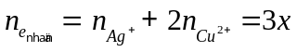
n_{e nhường} = 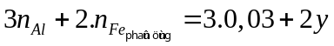
Bảo toàn e, được : 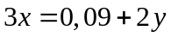 .
Lại có: n_{Fe dư} =n_{H2} =0,035( chỉ có Fe phản ứng với HCl sinh ra H₂ )
→ y=0,05−0,035=0,015→x=0,04mol
Vậy nồng độ của 2 muối ban đầu là 0,4M.
Câu 38: Đáp án B
Phân tích : Ta có thể tóm tắt toàn bộ quá trình phản ứng như sau
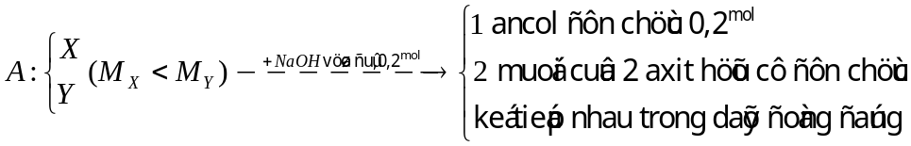
X,Y là 2 este đơn chức tạo bởi một ancol và hai axit kế tiếp nhau trong dãy đồng đẳng.
Ta có: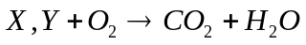
20,56g 1,26g 0,84g
Bảo toàn khối lượng, được:
m_{X,Y} + m_{O2} = m_{CO2} + m_{H2O}
→ m_{CO2} = 45,76(gam) → n_{CO2} = 1,04 mol
Bảo toàn nguyên tố O, ta có:
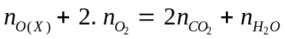
→ 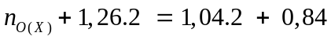 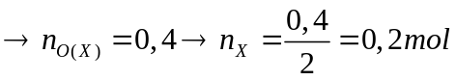
Ta thấy: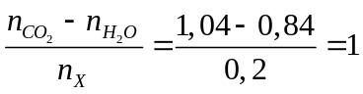
nên X, Y là hai este có 1 liên kết π trong mạch Cacbon.
Ta có : 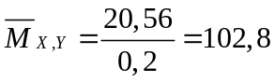 → X: C₅H₈O₂(M = 100) và Y: C₆H₁₀O₂(M = 114)
Đặt số mol của X, Y lần lượt là a, b
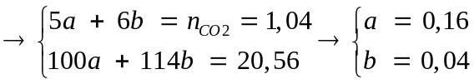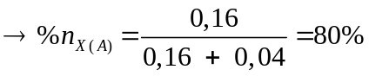
Vậy phần trăm số mol X trong hỗn hợp A là 80%.
Câu 39: Đáp án C
Phân tích : 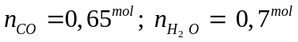
Ta có :,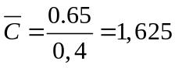, 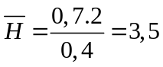
Suy ra X là HCOOH và Y là C_{a}H_{2a}O₂.
Vì n_{CO2} < n_{H2O} nên amino axit no, đơn chức, mạch hở. Đặt công thức của amino axit là 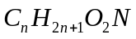.
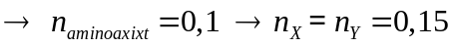 Ta có : 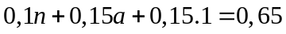
→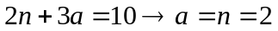
→CTPT của aminoaxit là C₂H₅O₂N và Y là CH₃COOH
Trong 0,3mol M có: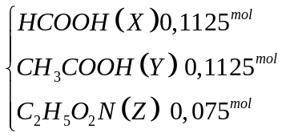
Suy ra 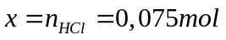; X(HCOOH) có khả năng tráng bạc là nhận định đúng.
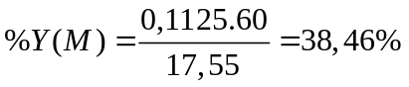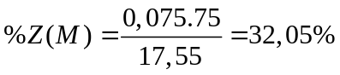
Vậy nhận định sai là C.
Câu 40: Đáp án D
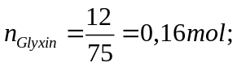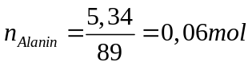 →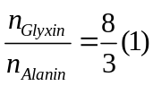
Gọi công thức cấu tạo X là Gly_{a} − Ala_{b} và công thức cấu tạo Y là Gly_{c} − Ala_{d}.
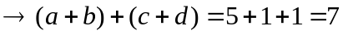
Ta có : 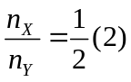
Từ (1) và (2), ta có :
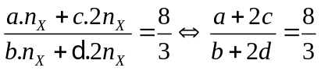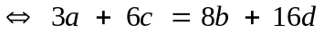
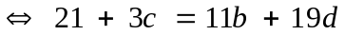 Ta có 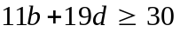
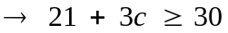 Mà c ≤ 4 (vì tổng số amino axit tạo nên 2 peptit là 7) nên 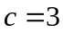 .
Khi đó 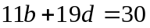 , và suy 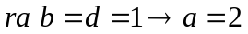 .
Công thức cấu tạo của X là : Gly₂ − Ala
Công thức cấu tạo của Y là: Gly₃ − Ala
Ta có : 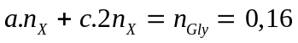 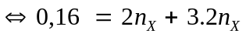
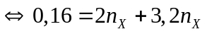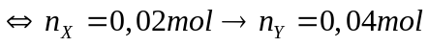
Vậy :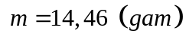
Chú ý : Số liên kết peptit trong 1 peptit=số amino axit tạo nên peptit-1

